2022年“三下乡”官网团队报备流程
（http://sxx.youth.cn/zytz/sxxtz/202206/t20220609_13758483.htm）
2022年“三下乡”官网报备系统于2021年6月7日正式开通，请各“三下乡”社会实践团队及时注册账户进行报备。《2022年“三下乡”官网团队报备流程》具体如下。
团队全体成员需要在手机应用市场（安卓系统用户在“应用宝”市场，苹果系统用户在“App Store”）中搜索“中青校园”，下载“中青校园”APP，由实践团队队长创建团队，指导教师和团队成员申请加入团队后，方可进行团队网上报备工作。
一．队长创建团队
点击“三下乡报名活动完善”入口完善个人资料，选择身份（学生、教师、社会单位三者中，请选择学生或者教师身份，不要选择社会单位）后根据要求填写个人认证信息：
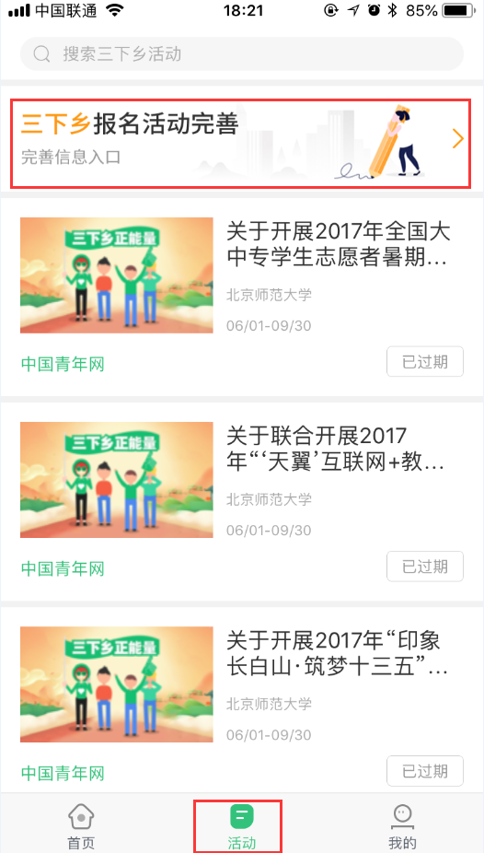
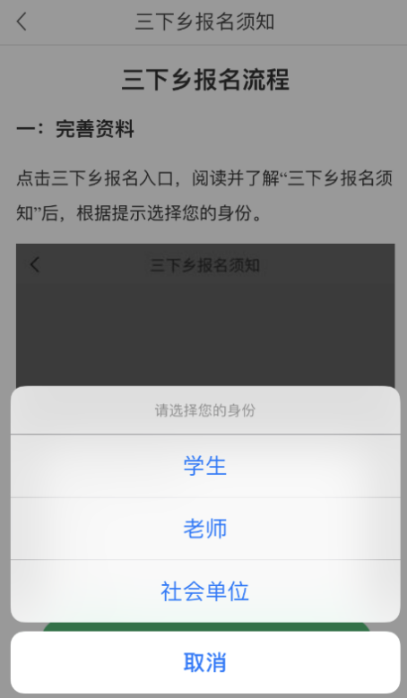

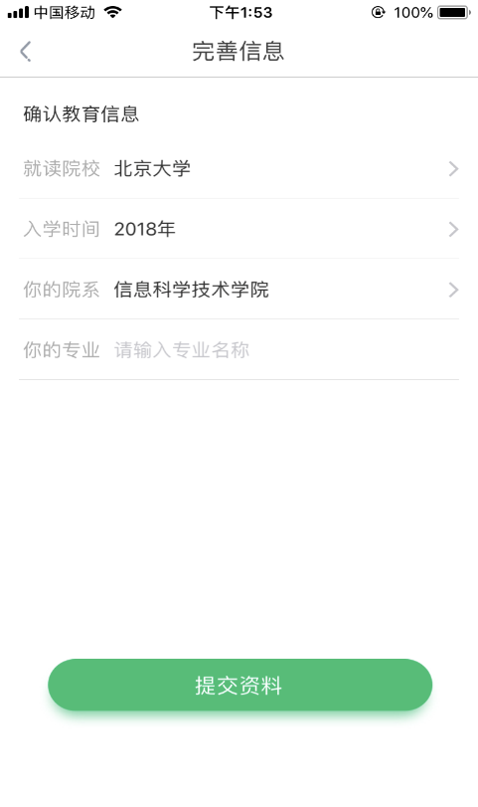
填写完后，点击提交资料。进入创建团队页面。
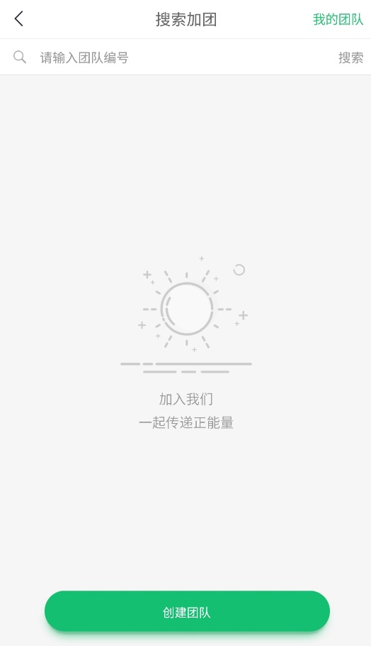
点击“创建团队”填写团队相关信息。
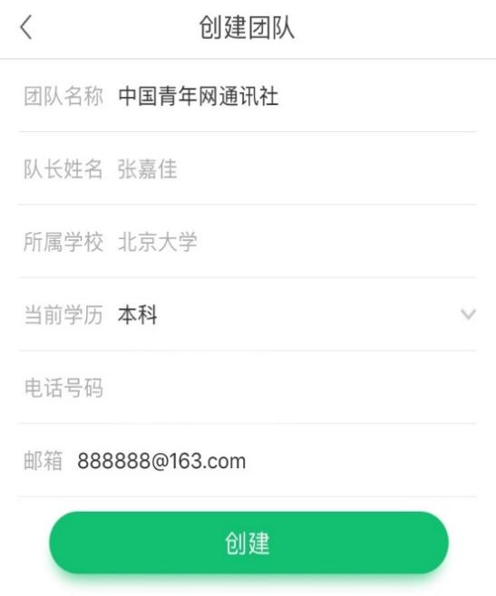
提交团队信息后，“三下乡”官网工作人员（学校系统管理员）会对团队信息进行审核，1个工作日内将审核完毕。用户即可进入下一步：网上报备。
二．指导教师和团队成员申请加入团队
1.团队队长在创建团队后，在“我的”-“我的团队”中，点击“团队详情”，获取团队编号，将团队编号告诉指导教师与团队成员，等待申请加入团队。
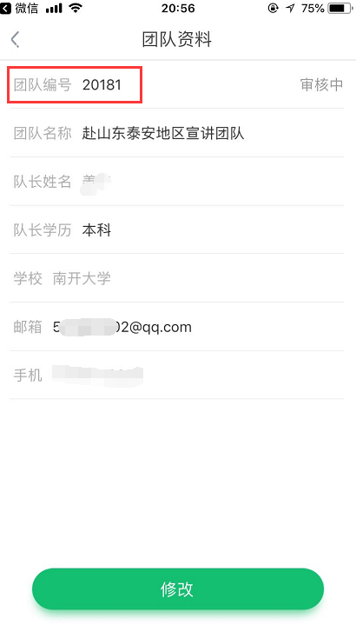
2.指导教师和团队成员申请加入团队。点击“三下乡报名活动完善”入口，进入创建和搜索团队页面，点击搜索框根据“团队编号”搜索团队，申请后请等待队长审核。

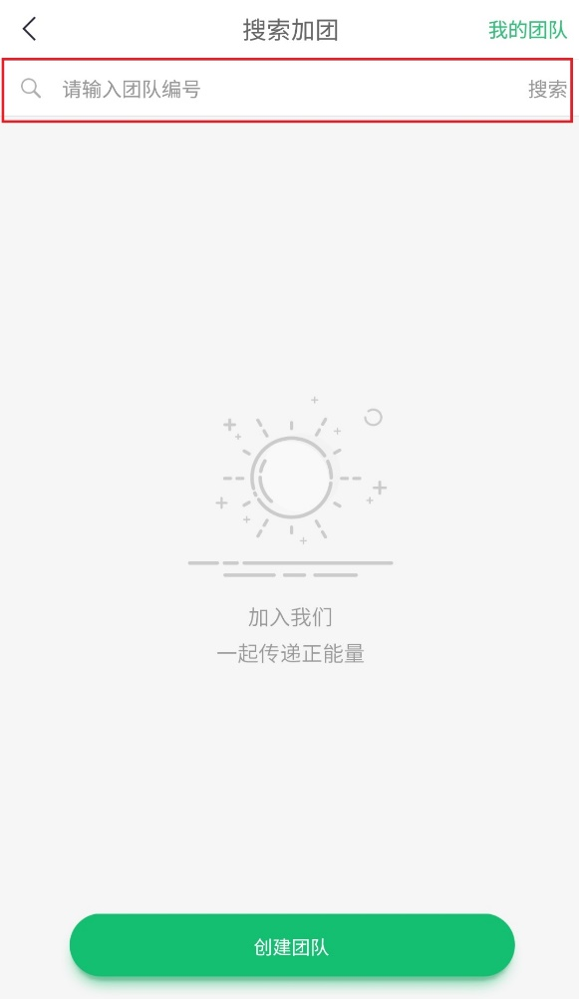
（1）学生或教师身份：搜索团队后，点击“队员身份加入”申请加入团队。
（2）指导教师身份：搜索团队后，点击“指导教师身份加入”申请加入团队。
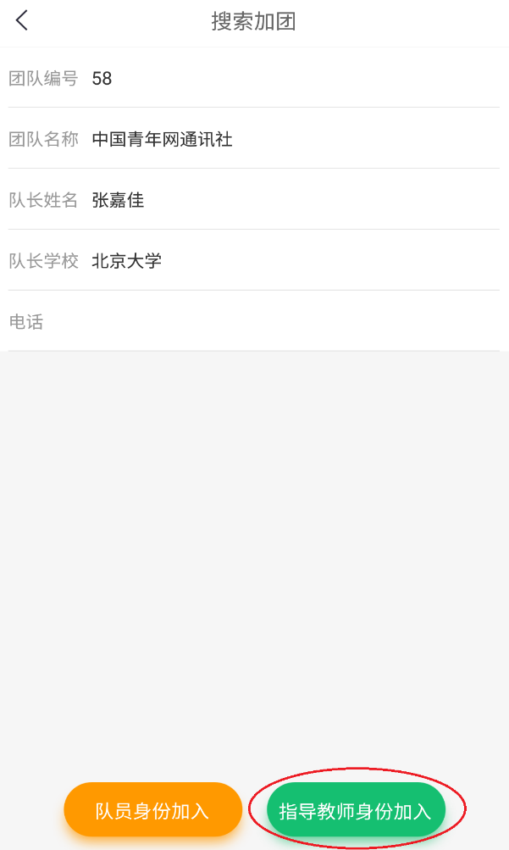
3.团队队长通过申请。队长在“我的”-“我的团队”查看队员申请，审核指导教师和团队成员的申请。
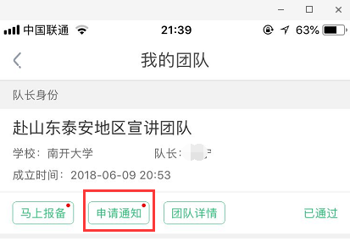
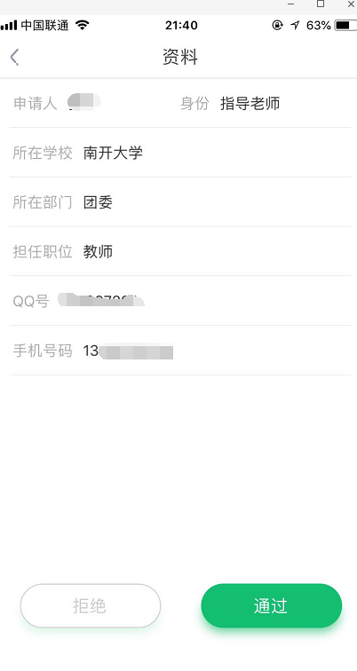

三．队长进行团队报备
团队队长在“我的”页面，点击“我的团队”选择相应团队的“马上报备”。选择全国分类、开始时间与结束时间、实践地址，输入详细地址，点击提交即可完成网上报备工作。
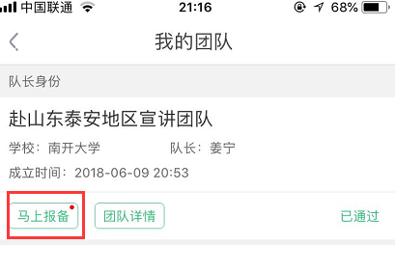

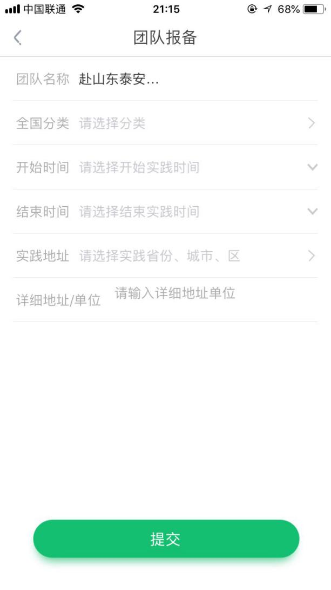
四．注意事项
1.创建团队工作必须由队长完成，然后教师和队员以“指导教师”和“团队成员”身份申请加入。
2.中青校园报备务必以团队形式报备，杜绝个人成团报备。
3.用户的创建团队、团队报备、投稿等操作，无论是审核通过或者被拒绝，都会在“消息中心”发送系统消息，请用户及时关注。
4.中国青年网及“三下乡”官网联系电话：010-64098582（请于周一至周五早9:00至下午17:00，进行咨询）。
咨询QQ群：638055884

